Configuració dels intents

Els intents, aquest gran desconegut
Una vegada hem configurat els elements bàsics i les preguntes, queda per configurar el tema dels intents. És a dir, configurarem les opcions referides a les vegades que l'alumnat realitzarà el qüestionari

Bloc Opcions de revisió
Després del bloc Comportament de la pregunta, trobem el d'Opcions de revisió. Aquest bloc és summament important, ja que des d'ell controlarem:
- Quan podrà l'alumnat veure el resultat del qüestionari.
- Què podrà veure.
- Com ho veurà.
Per a això es mostren quatre blocs diferenciats:
- Mentre es fa l'intent: mentre l'alumnat està realitzant el qüestionari. Aquesta opció té sentit en aquells casos en els quals es puga mostrar informació durant l'intent. Per exemple en la manera adaptativa o en interactiu amb diversos intents. (Veure bloc: Configuració de les preguntes).
- Immediatament després de cada intent: els ajustos que es configuren en aquest apartat tindran efecte en els dos minuts següents posteriors a prémer el botó Enviar tot i acabar.
- Més tard, mentre encara estiga obert el qüestionari: la revisió es podrà realitzar en qualsevol moment i fins a la data de tancament.
- Després que es tanque el qüestionari: la revisió podrà realitzar-se posteriorment a la data de tancament.
Dins d'aquests quatre blocs, trobem les opcions:
- L'intent: indica si l'estudiant pot revisar o no l'intent.
- Si és correcte: remarca i/o acoloreix la resposta triada indicant si és correcta o incorrecta
- Punts: mostra la qualificació total obtinguda, així com la de les preguntes.
- Retroacció específica: mostra la retroacció que el professorat ha especificat per a cada resposta.
- Retroacció general: es refereix a la informació que el professor afegeix a la pregunta en el seu conjunt. Es mostra una vegada l'alumnat ha respost a la pregunta i sempre és el mateix amb independència de la resposta triada.
- Resposta correcta: indica, per a cada pregunta, com és la resposta correcta.
- Retroacció global: mostra la informació especificada, pel professorat, per a l'alumnat, una vegada ha finalitzat el qüestionari i que es defineix en el bloc: Retroacció Global.
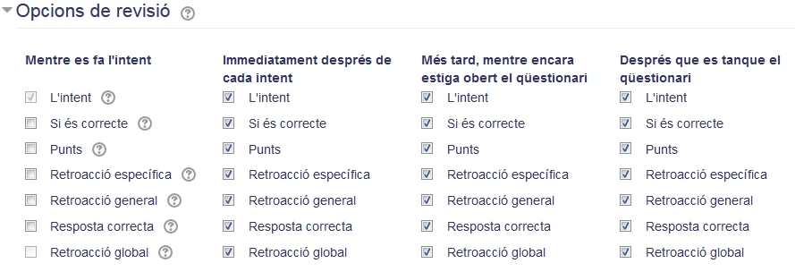

Exemple comú de configuració
Una de les opcions més comunes, a l'hora de configurar les opcions de revisió, és aquella on l'alumnat podrà veure el resultat de l'intent realitzat en qualsevol moment, tant si el qüestionari està encara obert com si ja s'ha tancat. Però només podrà veure les respostes correctes una vegada el qüestionari s'ha tancat. En la imatge següent s'ha inclòs, a més, la retroalimentació:
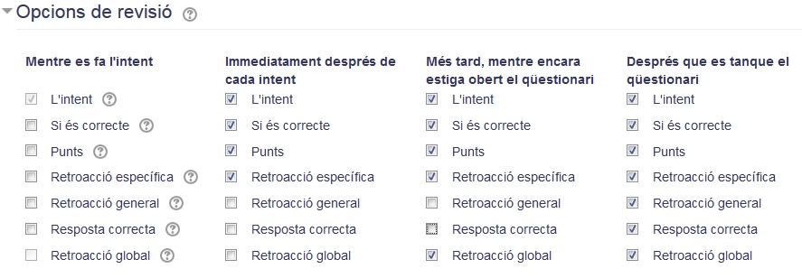

Bloc Restriccions extres durant els intents
Aquest bloc, situat sota el d'Aparença Apariencia, conté una sèrie d'opcions que permeten imposar restriccions relacionades amb els intents. Entre elles tenim:
- Demana contrasenya: amb aquesta opció, si s'especifica una contrasenya, l'alumnat haurà d'introduir-la per poder accedir al qüestionari.
- Restringeix a certes adreces IP: permet restringir l'accés a un qüestionari des d'una subxarxa o un grup d'IP's concretes.
- Retard forçat entre el primer intent i el segon: permet especificar el temps que haurà de transcórrer entre el primer intent i el segon.
- Retard forçat entre els intents posteriors: similar a l'anterior, però a partir del segon intent.
- Seguretat del navegador: permet limitar determinades accions als alumnes eliminant els controls de navegació i controlant les accions realitzades (com copiar i pegar).
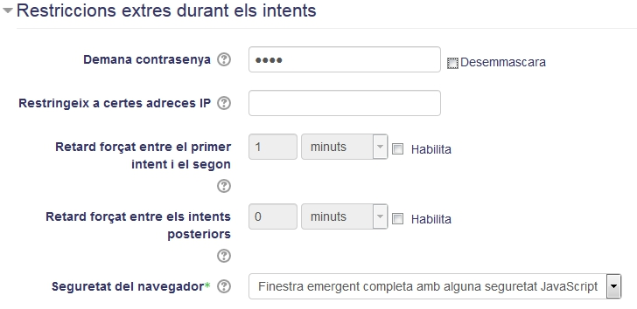

Cas pràctic
En aquest cas pràctic continuarem amb el qüestionari del punt anterior. Per a això, inclourem les següents característiques:
- En les opcions de revisió, es prendrà com a exemple l'Exemple Comú de configuració.
- L'alumnat haurà d'introduir la contrasenya examenUD2 per accedir al qüestionari.
- Es forçaran 2 minuts entre el primer i segon intent.
- S'activarà la seguretat del navegador.

Retroalimentación
Els paràmetres del qüestionari seran (atenció amb els elements de les Restriccions addicionals sobre els intents, ja que cal prémer el botó Habilitar perquè s'apliquen):
- Durant l'Intent: activar L'intent
- Immediatament després de cada intent: activar L'intent, Si fos correcta, Punts i Retroacció específica.
- Més tard, mentre el qüestionari està encara obert: L'intent, Si fos correcte, Punts, Retroacció específica i Retroacció general.
- Després de tancar el qüestionari: L'intent, Si fos correcte, Punts, Retroacció específica, Resposta correcta i Retroacció general,
- Es requereix contrasenya: examenUD2
- Retard forçat entre el primer intent i el segon: 1 minuts
- Seguretat del navegador: Finestra emergent completa amb alguna seguretat Javascript.

Tornar a Qüestionaris i banc de preguntes · Aules — nivell mitjà

